
Фонд поддержки субъектов малого и среднего предпринимательства

«Иркутский областной гарантийный фонд»

Некоммерческая организация Фонд поддержки субъектов малого и среднего предпринимательства «Иркутский областной гарантийный фонд» (далее – Фонд) создан в целях обеспечения доступа субъектов малого и среднего предпринимательства (далее - СМСП) к кредитным и иным финансовым ресурсам в Иркутской области, развития системы гарантий и поручительств по обязательствам СМСП, основанным на кредитных договорах, договорах банковской гарантии и финансовой аренды (лизинга).
Поручительство Фонда предоставляется через банки-партнеры, с которыми заключено соглашение о сотрудничестве. Перечень партнеров можно посмотреть на сайте Фонда или позвонив по указанному контактному телефону.

Учредителем Фонда является Министерство экономического развития Иркутской области.

КАК ПОЛУЧИТЬ поручительство Фонда:
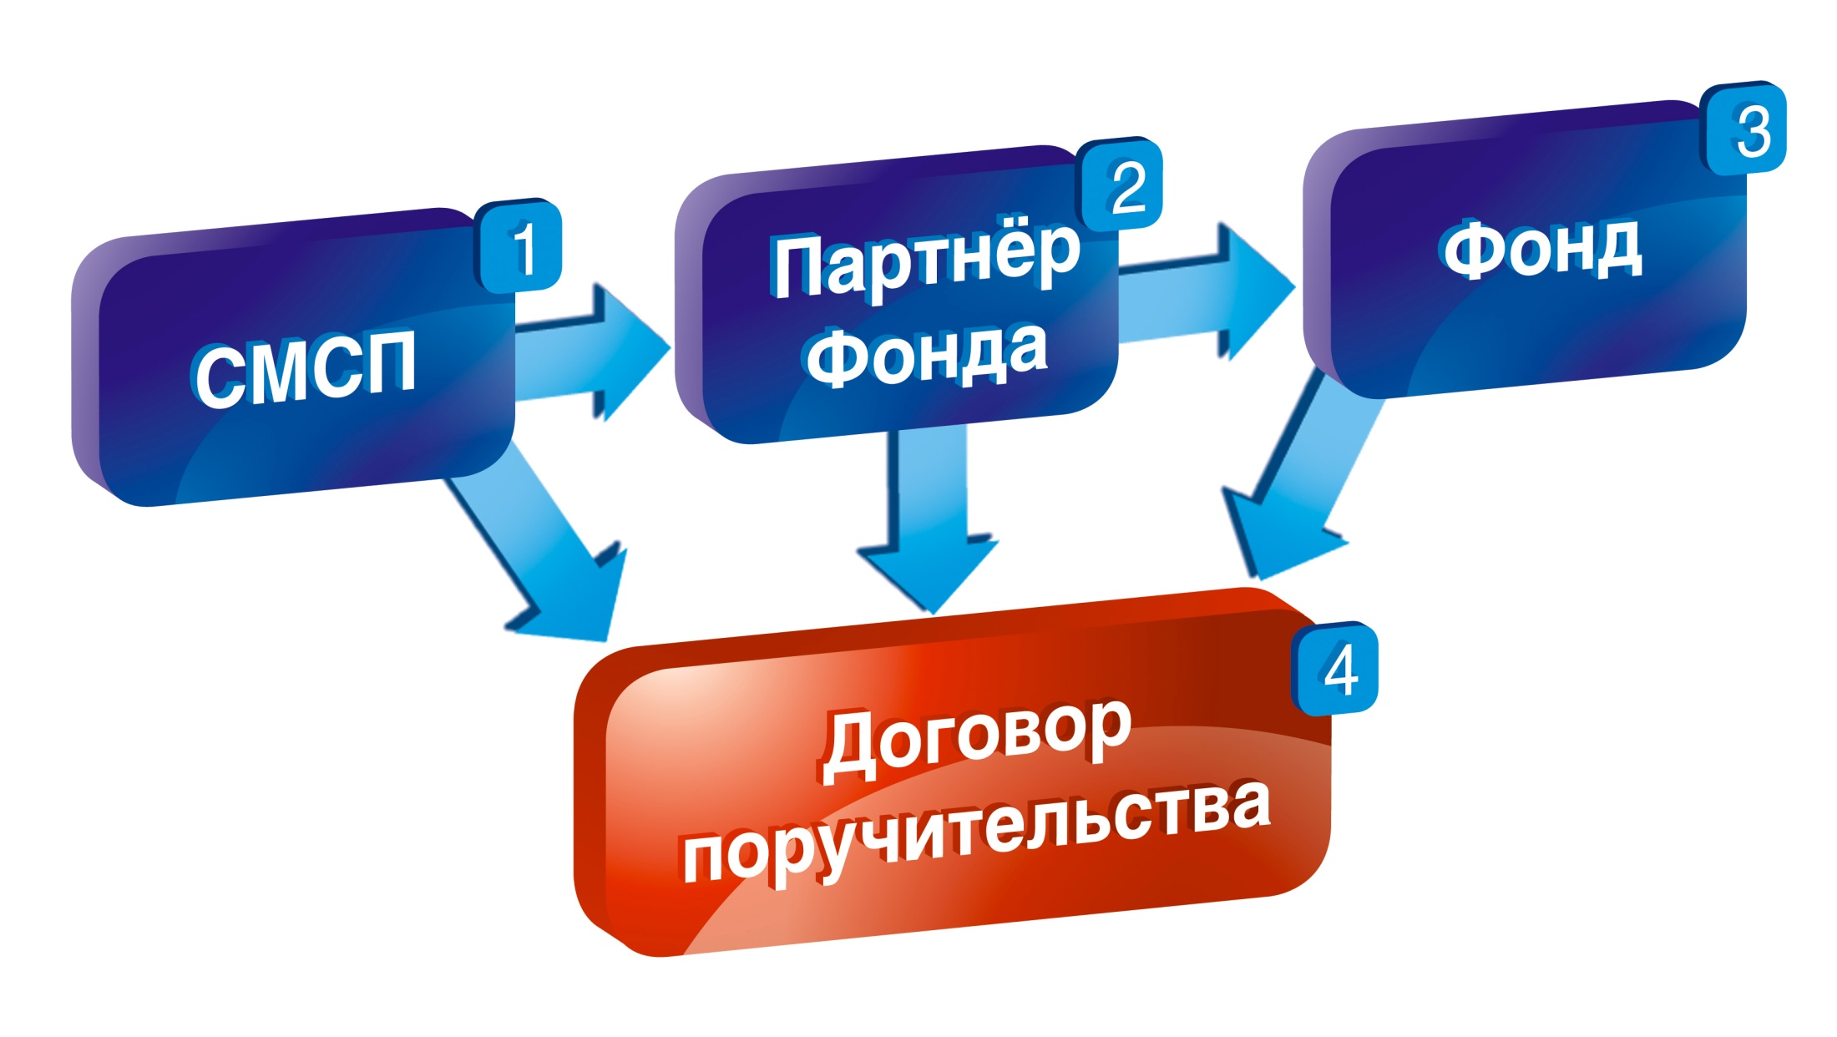
Шаг 1.
СМСП должен самостоятельно обратиться с заявкой на предоставление кредита, банковской гарантии в любое отделение партнера Фонда на территории Иркутской области.

Шаг 2.
Партнер Фонда рассматривает заявку и принимает решение о предоставлении кредита, банковской гарантии или отказе. Партнер Фонда информирует СМСП о возможности привлечения Фонда в качестве поручителя. При согласии СМСП получить поручительство, партнер Фонда направляет в Фонд подписанную СМСП заявку на получение поручительства.

Шаг 3.
Фонд рассматривает заявку в течение трех рабочих дней.

Шаг 4.
Поручительство Фонда оформляется путем заключения трехстороннего договора поручительства между партнером Фонда, СМСП и Фондом.

Поручительство Фонда предоставляется на следующих условиях:
по КРЕДИТНЫМ договорам:

Размер поручительства - до 70 % от суммы кредита, но не более 42 млн. рублей.
Без ограничения по сроку и сумме.
Срок поручительства равняется сроку действия кредитного договора.

по договорам БАНКОВСКОЙ ГАРАНТИИ:

Размер поручительства - до 70 % от суммы банковской гарантии, но не более 42 млн. рублей.
Без ограничения по сроку и сумме.
Срок поручительства равняется сроку действия договора банковской гарантии.

Поручительство Фонда предоставляется на платной основе. Вознаграждение является единовременной выплатой, зависит от типа обязательства заемщика. На стоимость вознаграждения начисляется НДС 18%.

- по кредитному договору вознаграждение Фонду (разовый платеж) за предоставление поручительства:

для СМСП, осуществляющих приоритетные виды экономической деятельности * | 0,5 (Ноль целых пять десятых) % от суммы поручительства
для СМСП, осуществляющих приоритетные виды экономической деятельности *, привлекающие поручительство Фонда по кредитному договору:  - сумма от 1 000 000 до 3 000 000 рублей,  - срок не более 5 лет,  - цель кредитования – инвестирование | 0 (Ноль) %
для прочих СМСП | 1/5 ставки рефинансирования Банка России от суммы поручительства на дату заключения договора поручительства

- по договору банковской гарантии вознаграждение Фонду (разовый платеж) за предоставление поручительства составляет от 1/15 до 1/5 ставки рефинансирования Центрального Банка Российской Федерации от суммы поручительства на дату заключения договора поручительства.

от 0 до 3 месяцев (от 0 до 92 дней, в случае предоставления банковской гарантии в днях) | – 1/15 (Одну пятнадцатую) ставки рефинансирования
от 3 до 6 месяцев (от 93 до 182 дней, в случае предоставления банковской гарантии в днях) | – 1/12 (Одну двенадцатую) ставки рефинансирования
от 6 до 9 месяцев (от 183 до 273 дней, в случае предоставления банковской гарантии в днях) | – 1/9 (Одну девятую) ставки рефинансирования
от 9 до 12 месяцев (от 274 до 365 дней, в случае предоставления банковской гарантии в днях) | – 1/6 (Одну шестую) ставки рефинансирования
свыше 12 месяцев (свыше 365 дней, в случае предоставления банковской гарантии в днях) | – 1/5 (Одну пятую) ставки рефинансирования

Предпринимателям, деятельность которых относится к приоритетным видам деятельности, утвержденными Правлением Фонда, поручительство Фонда предоставляется на льготных условиях.
* Приоритетными видами экономической деятельности, осуществляемой СМСП на территории Иркутской области, является деятельность:
1. осуществляемая на территории моногородов Иркутской области, входящих в перечень, утвержденный уполномоченным федеральным органом исполнительной власти: г. Байкальск, г. Шелехов, г. Тулун, г. Черемхово, г. Саянск, г. Усолье-Сибирское, г. Железногорск-Илимский, г. Усть-Илимск;
2. в области инноваций;
3. по строительству туристических объектов в особой экономической зоне туристическо-рекреационного типа на территории муниципального образования «Слюдянский район»;
4. предусмотренная пунктом 4 Перечня приоритетных видов экономической деятельности, осуществляемой СМСП на территории Иркутской области (см. на официальном сайте Фонда).

Вид экономической деятельности СМСП является приоритетным при условии, что он зарегистрирован в Едином государственном реестре юридических лиц/индивидуальных предпринимателей как основной или дополнительный, и выручка от приоритетного вида деятельности составляет наибольшую долю в общем объеме выручки за период, указанный в анализе финансового состояния СМСП в соответствии с внутренними нормативными документами партнера Фонда.

Адрес: 664011, г. Иркутск, ул. Рабочая 2А/4, оф.501. Телефон/факс: (3952) 25-85-20 E-mail: info@fondirk.ru, сайт: www.fondirk.ru Информацию о партнерах Фонда можно узнать по указанному телефону и на сайте Фонда.

